(19) KG |  | (11) 168 | (13) U | (46) 30.11.2013
(51) | A01K 13/00 (2013.01)

(12) ОПИСАНИЕ ПОЛЕЗНОЙ МОДЕЛИ
к патенту Кыргызской Республики

ГОСУДАРСТВЕННАЯ СЛУЖБА ИНТЕЛЛЕКТУАЛЬНОЙ СОБСТВЕННОСТИ
и инноваций при Правительстве КЫРГЫЗСКОЙ РЕСПУБЛИКИ

(19) KG (11) 168 (46) 30.11.2013

(21) 20120018.2
(22) 24.08.2012
(46) 30.11.2013, Бюл. №11
(76) Осмонов Ы.Д., Мурзалиев М.М., Темирбаева Н.Ы., Турдуев И.Э. (KG)
(56) Колотев А.А., Назаров С.О. Памятка об использовании электростригальных агрегатов ЭСА-1-Д и ЭСА-12-Г. - Фрунзе: Кирг. НПОЖ, 1981. - С. 3-11; Рыбаков М. И., Полозов П. Л. Комплексная механизация овцеводства. - Алма-Ата: Кайнар, 1986. - С. 112-124
(54) Мини установка для стрижки овец
(57) Полезная модель относится к сельскому хозяйству, в частности установкам для стрижки овец.
Основной задачей полезной модели является упрощение конструкции и эксплуатации для использования ее в малых фермерских и крестьянских хозяйствах.
Поставленная задача решается тем, что мини установка для стрижки овец, содержащая стригальную машинку дополнительно снабжена преобразователем частоты и агрегатом, который включает съемное дисковое устройство и точильный аппарат с абразивным кругом для заточки необходимых инструментов (ножей и гребенок - режущих пар машинки) и хозяйственного инвентаря.
Описываемую установку, которую возможно изготовить с использованием известных блоков и деталей на стандартном оборудовании, удобную при транспортировке, эксплуатации и обслуживании за счет ее выходных параметров, целесообразно использовать в малых фермерских и крестьянских хозяйствах. 1 н.п. ф., 2 фиг.

(21) 20120018.2
(22) 24.08.2012
(46) 30.11.2013, Bull. number 11
(76) Osmonov Y.D., Murzaliev M.M., Temirbaeva N.Y., Turduev I.E. (KG)
(56) Kolotev A.A., Nazarov S.O. Cloth-shearing machine user’s instructions ESA-1-D and ESA -12-G. - Frunze, Kyrgyz Science and Production Breeders Association, 1981. - Pages 3-11; Rybakov M.I., Polozov P.L. Complex mechanization of sheep breeding. - Alma- Ata: Kainar, 1986. - Pages 112-124
(54) Mini installation for sheep shearing
(57) The utility model relates to agriculture, in particular, to the sheep shearing facilities.
The main problem of the utility model is to simplify the design and operation for use it in small farms and country facilities.
The stated problem is solved by the fact that the mini installation for sheep shearing, comprising the shearing machine, is additionally equipped with a frequency converter and the unit, which includes removable disk device and grinding machine with abrasive disk for sharpening the necessary tools (knives and combs - cutting machine pairs) and household equipment.
The described installation is possible to assemble, using conventional parts and units, made on the standard equipment, it is convenient for transportation, operation and maintenance due to its output parameters, it is appropriate to use in small farms and country facilities. 1 independ.claim, 2 figures.

Полезная модель относится к сельскому хозяйству, в частности к установкам для стрижки овец.
Известны унифицированные электростригальные агрегаты для стрижки овец ЭСА-1-Д с одной машинкой и ЭСА-12-Г, ЭСА-12/200 с двенадцатью машинками (Колотев А.А., Назаров С.О. Памятка об использовании электростригальных агрегатов ЭСА-1-Д и ЭСА-12-Г. - Фрунзе: Кирг. НПОЖ, 1981. - С. 3-11). Агрегат ЭСА-12-Г применяется для оборудования стригальных пунктов на 12, 24, 36 и 48 стригалей. Стригальные пункты на 24, 36 и 48 рабочих мест оборудуют путем сдваивания электрических силовых сетей агрегатов ЭСА-12-Г через распределенные щитки без каких либо дополнительных переделок. Агрегаты питаются электроэнергией от сети переменного тока 220/380В. В состав агрегата ЭСА-12-Г входит двенадцать машинок МСО-77Б для стрижки овец, двенадцать гибких валов ВГ-10 с броней и арматурой, двенадцать подвесных электродвигателей АОЛ-0,12-2С, силовая и осветительная сеть с распределительными щитками, точильный аппарат ТА-1 или ДАС-350.
Также известен выносной стригальный цех ВСЦ-24/200, предназначенный для комплексной механизации процессов машинной стрижки овец и первичной обработки шерсти при пастбищно-стойловом содержании овец (Рыбаков М.И., Полозов П.Л. Комплексная механизация овцеводства. - Алма-Ата: Кайнар, 1986. - С. 112-124). Источником перемен-ного трехфазного тока для ВЦС 24/200 является навесная электростанция СТН-12. В комплект ВСЦ-24/200 входит агрегат электростригальный ЭСА-12/200 с двенадцатью стригальными машинками МСУ-200, пресс гидравлический ПШГ-1Г, весы для взвешивания рун шерсти, классировочный стол и точильный аппарат ДАС-350.
Однако, указанные существующие комплекты технологического оборудования для стрижки овец, используемые в стационарных и выносных стригальных пунктах, рассчитаны для хозяйств, содержащих 20..30 тысяч овец. Эксплуатация таких пунктов требует высококвалифицированных стригалей, мастеров наладчиков - точильщиков, электрика, имеющего допуск к электроустановкам высокого напряжения, подносчиков шерсти, весовщика, классировщика и прессовщика. Кроме этого, для проведения стригальной компании в сжатые сроки требуется решение организационных, технических, социально-бытовых и других вопросов.
В силу указанных объективных обстоятельств, использование стационарных и выносных стригальных пунктов в условиях фермерских и кооперативных хозяйств технологически невозможно и экономически нецелесообразно и технология стрижки овец на основе этих агрегатов и цехов устарели.
Основной задачей полезной модели является упрощение конструкции и эксплуатации мини установки для использования ее в малых фермерских и крестьянских хозяйствах.
Поставленная задача решается тем, что мини установка для стрижки овец состоит из стригальной машинки МСУ-200, преобразователя частоты, агрегата с двумя дополнительными съемными узлами - это дисковое устройство для заточки ножей и гребенок и точильный аппарат с абразивным кругом для заточки различного инструмента и хозяйственного инвентаря.
На фиг. 1 показана общая схема мини установки для стрижки овец и на фиг. 2 представлена схема подключения стригальной машинки к преобразователю частоты.
Мини установка для стрижки овец, содержащая стригальную машинку 1 и ее пускатель 2, снабжена известными преобразователем частоты 3 и агрегатом 4. Агрегат снабжен таким же преобразователем частоты 3, который в свою очередь, включает дополнительно два съемных узла: дисковое устройство 5 и точильный аппарат 6.
Преобразователь частоты и преобразователь частоты агрегата по электрическим параметрам одинаковы между собой и комплектуются блоками управления 7 (с конденсаторами) одной и той же конструкции. На вторичной цепи агрегата и преобразователя создается трехфазное рабочее напряжение 36В (вольт) с частотой тока 200 Гц. Преобразователь частоты является специальной электрической машиной. На статоре данной электрической машины уложены две электрически несвязанные и изолированные одна от другой обмотки. Первичная обмотка подключается к электросети и создает вращающееся магнитное поле, которое увлекает за собой ротор. Преобразователь частоты агрегата имеет передний подшипниковый щит специальной конструкции, которая позволяет закреплять на его ступице защитный кожух, точильный аппарат и ограждающий кожух дискового устройства. Агрегат имеет рабочий выходной конец вала конической формы (конусность 1:5). В центре вала выполнено резьбовое отверстие М8 (маркировка метрической резьбы) с левой резьбой.
Мини установка для стрижки овец работает следующим образом.
Монтаж мини установки, проверка и подготовка оборудования занимает 25-30 минут. Схема подключения стригальной машинки к преобразователю частоты представлена на фиг. 2.
Преобразователь частоты подключается к электрической сети через обычную розетку током нагрузки до 6А и осуществляется стрижка овец с помощью машинки МСУ-200. Преобразователь частоты обеспечивает условия безударного пуска стригальной машинки. Это способствует увеличению срока службы ее режущей пары. Заточка режущей пары и других инструментов осуществляется по мере необходимости с помощью дискового устройства и точильного аппарата.
Общая масса мини установки для стрижки овец составляет 30-32 кг. Номинальное линейное напряжение вторичной цепи равно 36 В. Потребляемая из сети мощность 500 Вт.
Для изготовления описываемой мини установки для стрижки овец используются известные блоки и детали, и она может быть изготовлена на стандартном оборудовании.
Основные характеристики показывают, что описываемую установку целесообразно использовать в условиях фермерских и малых крестьянских хозяйств, так как имеет в несколько раз меньший вес, не требуется лишних затрат на строение каких-либо сооружений, удобна при транспортировке, эксплуатации и обслуживании.

Формула полезной модели
Мини установка для стрижки овец, содержащая стригальную машинку, отличающаяся тем, что дополнительно снабжена преобразователем частоты и агрегатом, который включает съемные дисковое устройство и точильный аппарат с абразивным кругом.

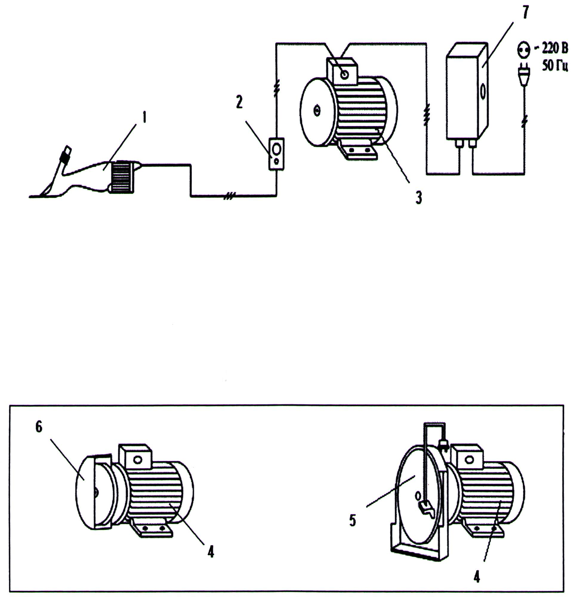

Фиг. 1

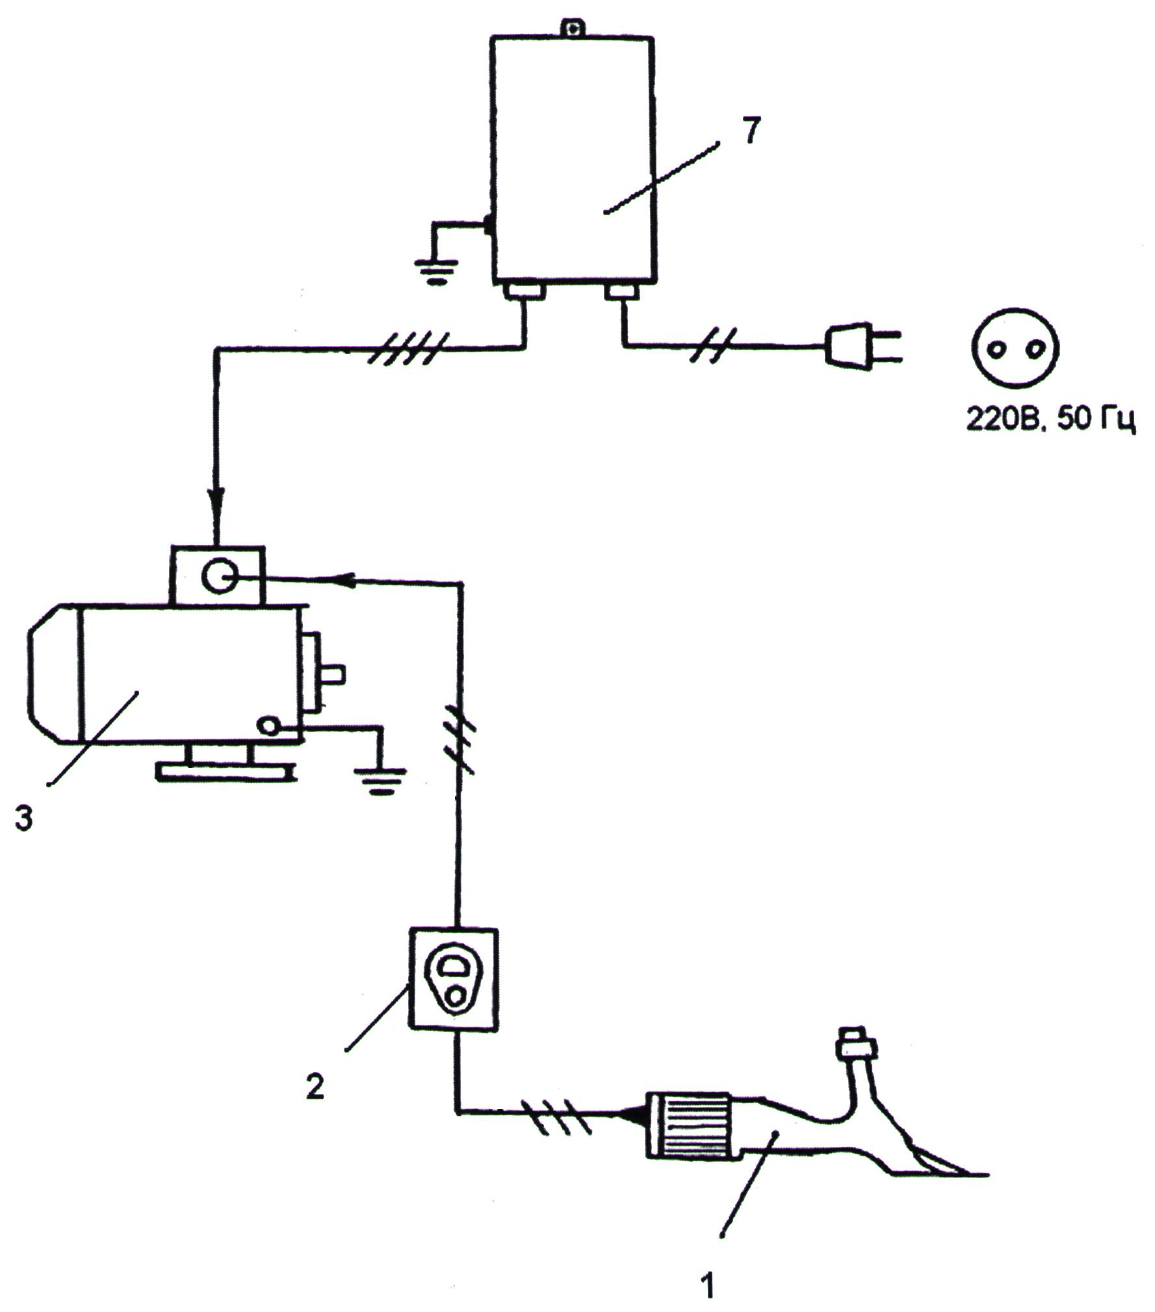

Фиг. 2

Выпущено отделом подготовки материалов
_______________________________________________________________________________
Государственная служба интеллектуальной собственности и инноваций при Правительстве Кыргызской Республики,
1
720021, г. Бишкек, ул. Московская, 62, тел.: (312) 68 08 19, 68 16 41; факс: (312) 68 17 03

